- Objasnite što je kritični put na projektu?

- Kritični put na projektu je niz aktivnosti koje određuju najduže moguće trajanje projekta. Svaka aktivnost na kritičnom putu mora biti završena na vrijeme kako bi se izbjegla odgoda ukupnog trajanja projekta. Ako bilo koja aktivnost na kritičnom putu kasni, cijeli projekt će kasniti

Definicija iz knjige:
„Metoda kritičnog puta (CPM) je tehnika koja koristi matematički algoritam za izračun ukupnog trajanja projekta. CPM kalkulira najduži potrebni put (najduže neizbježno trajanje) planiranih aktivnosti od početka do kraja projekta, poznat i kao kritični put projekta. Ova tehnika pomaže u određivanju aktivnosti s kritičnim utjecajem na cjelokupno trajanje projekta. Kako kritični put predstavlja najduži potrebni put aktivnosti, također predstavlja i najkraće moguće trajanje projekta. Na temelju ove informacije prioritiziraju se aktivnosti kako bi se skratilo trajanje kritičnog puta racionaliziranjem aktivnosti, paralelnim odrađivanjem aktivnosti ili dodavanjem resursa.“

- Objasnite što računamo u prolazu unaprijed, a što u prolazu unatrag prilikom proračuna plana?
- U prolazu unaprijed računamo:
  - Early Start(ES) - odnosi se na najranije moguće vrijeme kada aktivnost može početi bez kašnjenja u projekt rasporedu
  - Early Finish(EF) - odnosi se na najraniji mogući završetak aktivnosti, pod uvjetom da je započela čim je moguće (na datum Early Start) i da nije bilo kašnjenja
- U prolazu unatrag računamo:
  - Late Finish (LF) - odnosi se na najkasniji mogući završetak aktivnosti bez odgađanja cijelog projekta
  - Late Start(LS) - predstavlja najkasniji mogući trenutak ili datum kada aktivnost može započeti, a da se ne utječe na krajnji datum završetka projekta

- Navedite tipove veza između aktivnosti(opisati svaku vezu).
- Start-to-Start (SS) - Aktivnost B ne može početi dok aktivnost A ne bude započeta
- Finish-to-Finish (FF) - Aktivnost B ne može biti završena dok aktivnost A ne bude završena
- Finish-to-Start (FS) - Aktivnost B ne može početi dok aktivnost A ne bude završena

- Objasnite što je ukupna vremenska rezerva na projektu (Total float)?
- To je maksimalno vrijeme koje određena aktivnost može kasniti bez utjecaja na završetak cijelog projekta. Ona predstavlja fleksibilnost u rasporedu aktivnosti i pomaže projektnim menađerima da identificiraju gdje postoji prostor za prilagodbe u rasporedu bez ugrožavanja ukupnog roka projekta

- Objasnite što je odgoda na projektu (Lag) u projektnom planu i nacrtajte primjer odgode na nekoj vezi između aktivnosti?
- Lag unutar projekta predstavlja vremenski period koji mora proteći između završetka jedne aktivnosti i početka druge aktivnosti.
  - Uvijek se izražava u danima
  - Može se dodati bilo kojoj vrsti veza
  - Uglavnom je pozitivna, ali u iznimnim slučajevima može biti negativna
FS + 2 dana lag primjer:
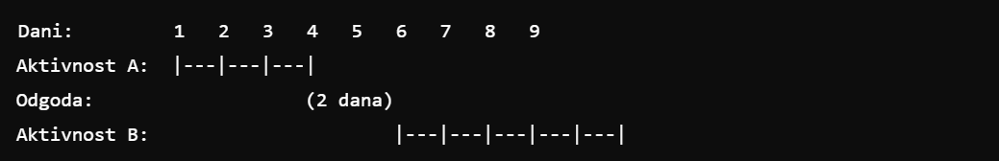
Aktivnost A traje 3 dana, nakon toga se radi 2 dana LAG pa onda pocinje aktivnost B

